1)создал свой локальный репозиторий:

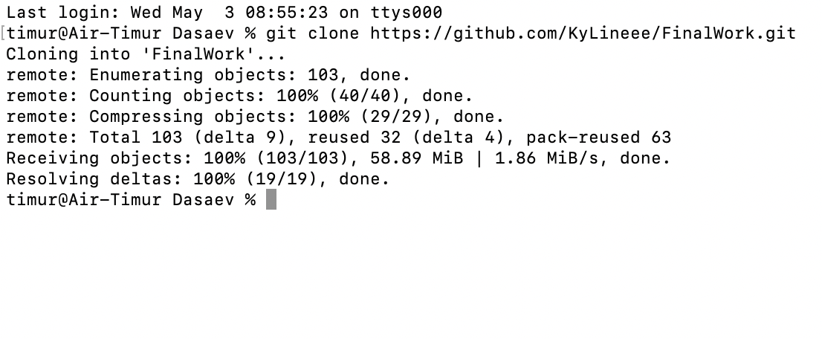

2)Создал новую ветку и перешел в нее

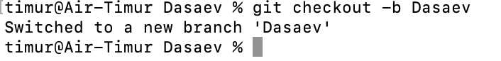

3)Изменили код программы по заданию:

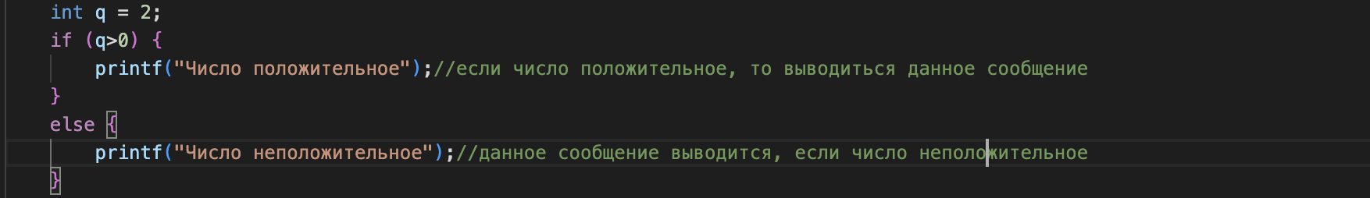

3)Отправил зафиксированные изменения в удаленный репозиторий в ветку Dasaev

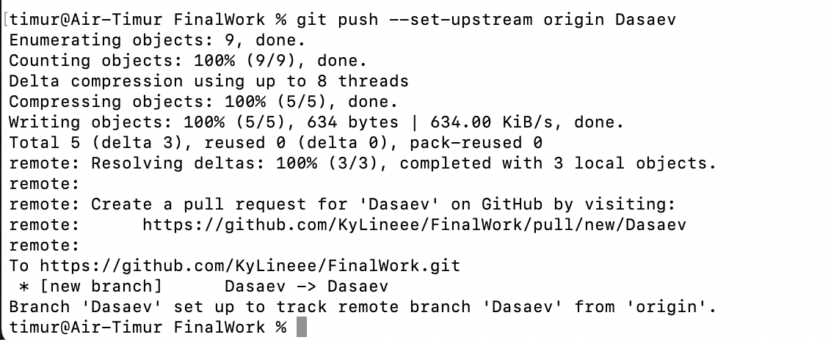

4)Создал файл 3.docx